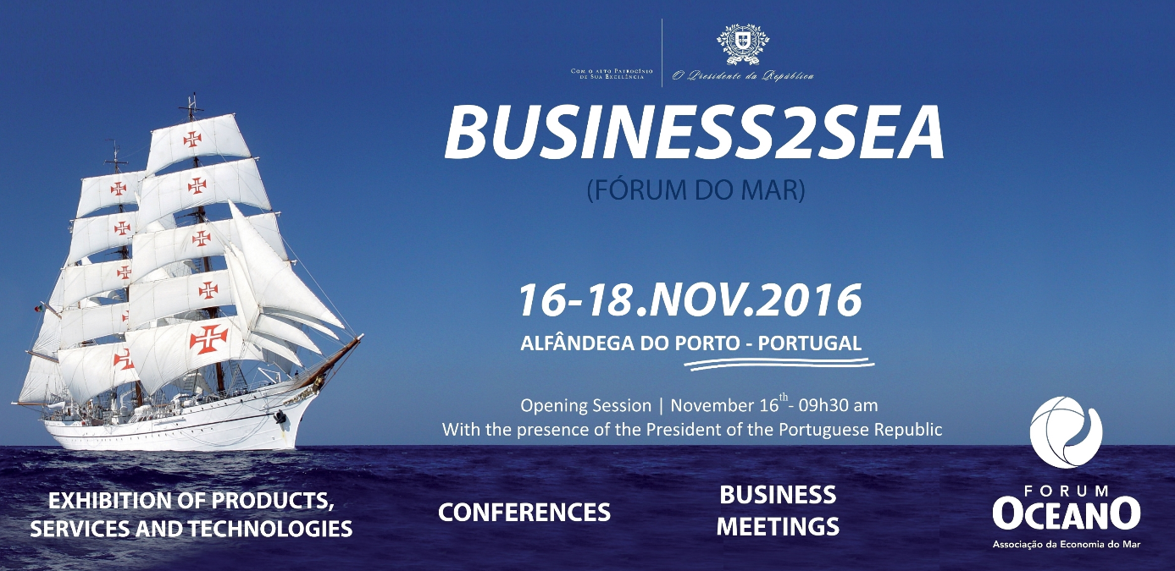

Grande adesão para realização de atividades obriga a prolongar o evento Business2Sea para
dia 18 de novembro.

A elevada solicitação para acolhimento de diversas ações na componente de conferências, workshops e seminários, levou a Direção da Fórum Oceano a prolongar o evento Business2Sea 2016 para dia 18 de novembro, a decorrer no Centro de Congressos da Alfândega do Porto.

A componente de conferências, workshops e seminários do Business2Sea (B2S2016) começa no dia 16 de novembro, pelas 9h30, com o momento comemorativo do Dia Nacional do Mar, sessão que contará com a presença de entidades oficiais e será encerrada pelo Excelentíssimo Senhor Presidente da República Portuguesa, Professor Marcelo Rebelo de Sousa. Posteriormente, será realizada uma visita aos espaços do evento, encontros de negócio, exposição e acessos ao rio onde decorrerão as atividades náuticas com jovens, programa preparado pela Coordenação do Desporto Escolar. No período da tarde deste primeiro dia, haverá lugar à Conferência “O que está a acontecer no Mar”, com a apresentação de perspetivas internacional e nacional das principais fileiras da economia do mar e a análise dos resultados da Conta Satélite da Economia do Mar. Consulte o programa do dia 16 em www.forumoceano.pt/p108-business2sea-2016-16-18-novembro-2016-pt.
No dia 17 (todo o dia) e no dia 18 (pela manhã) decorrerão diversas conferências, workshops, seminários e reuniões de projetos em diferentes temáticas dos assuntos do Mar.

A Componente expositiva do B2S2016 conta já com a confirmação de um número significativo de entidades, associadas e não associadas da Fórum Oceano. Se quer ser expositor no B2S2016 consulte as condições aqui. Note que inscrições até dia 17 de outubro beneficiam de vantagens.

A preparação da componente Encontros Profissionais e de Negócio está em pleno desenvolvimento, podendo as diversas entidades registar-se na plataforma on-line www.b2match.eu/business2sea2016.
Inscreva-se (de forma gratuita), apresente a sua instituição e aproveite a oportunidade para marcar reuniões bilaterais, tirar dúvidas sobre oportunidades de financiamentos e/ou para realizar negócios com outros parceiros da Fórum Oceano.

Já só faltam dois meses para o evento!
Avalie a potencialidade de participação da sua entidade em alguma das componentes do B2S2016,
registe-se ou, em caso de dúvida, contacte a Fórum Oceano.

